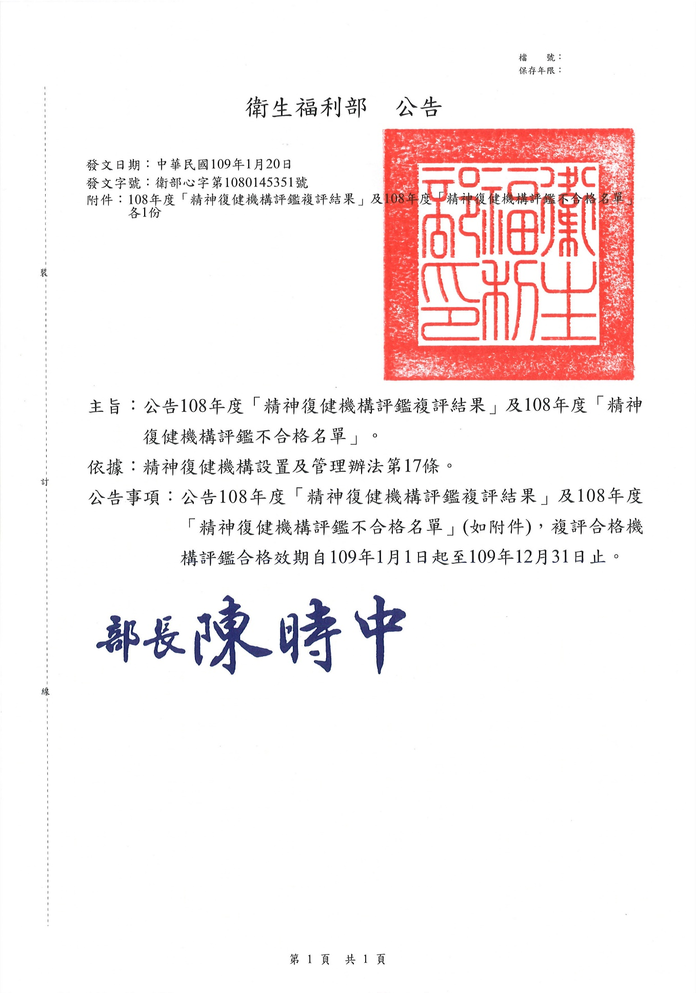
108年度精神復健機構評鑑複評結果
（合格效期：自109年1月1日起至109年12月31日止）
編號 | 機構代碼 | 機構名稱 | 縣市 | 型態別 | 評鑑結果
1 | 8432010723 | 蜂巢社區復健中心 | 桃園市 | 日間型 | 合格
2 | 8403060031 | 慷欣社區復健中心 | 臺中市 | 日間型 | 合格
3 | 8401180629 | 私立源芃康復之家 | 臺北市 | 住宿型 | 合格
4 | 8401010640 | 私立長青康復之家 | 臺北市 | 住宿型 | 合格
5 | 8401160716 | 私立翔宇康復之家 | 臺北市 | 住宿型 | 合格
6 | 8431040021 | 安立康復之家 | 新北市 | 住宿型 | 合格
7 | 8433090010 | 仟崧家園康復之家 | 新竹縣 | 住宿型 | 合格
8 | 8412041133 | 東禾康復之家 | 新竹市 | 住宿型 | 合格
9 | 8303150010 | 維新醫療社團法人  附設台中建國康復之家 | 臺中市 | 住宿型 | 合格
10 | 8437080038 | 私立永享康復之家 | 彰化縣 | 住宿型 | 合格
11 | 8438031164 | 群力康復之家 | 南投縣 | 住宿型 | 合格
12 | 8439170017 | 故鄉康復之家 | 雲林縣 | 住宿型 | 合格
13 | 8422010033 | 如佳康復之家 | 嘉義市 | 住宿型 | 合格
14 | 8405370049 | 惠安康復之家 | 臺南市 | 住宿型 | 合格
108年度精神復健機構評鑑不合格名單
編號 | 機構代碼 | 機構名稱 | 縣市 | 型態別 | 評鑑結果
1 | 8434010034 | 柏拉圖康復之家 | 宜蘭縣 | 住宿型 | 不合格
2 | 8401190652 | 私立康怡康復之家 | 臺北市 | 住宿型 | 不合格
3 | 8439200010 | 生活莊園 | 雲林縣 | 住宿型 | 不合格

